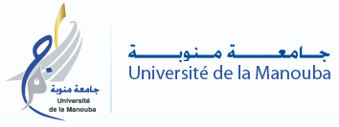
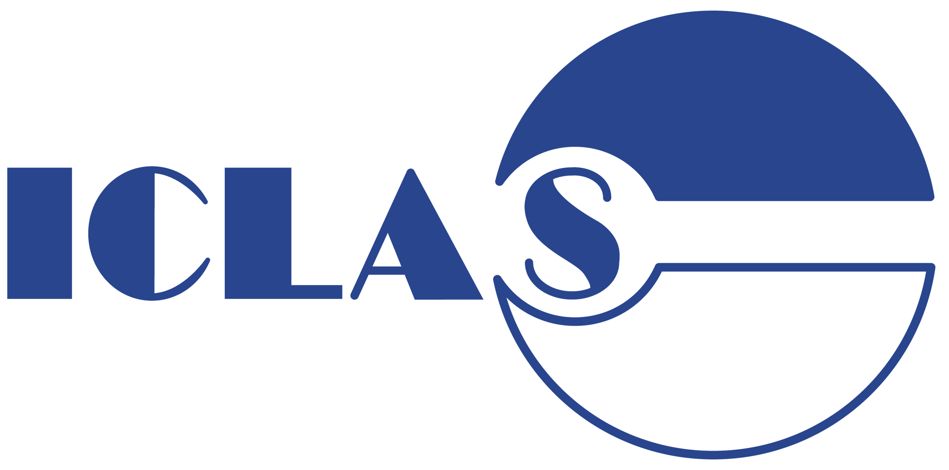
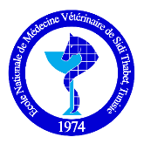
Conseil International des Sciences des Animaux de Laboratoire
Ecole Nationale de Médecine Vétérinairede Sidi Thabet
Université de la Manouba

Formationen Expérimentation Animale
ENMV Sidi Thabet, 24-25-26 Février 2020.

L’Ecole Nationale de Médecine Vétérinaire de Sidi Thabet (ENMV) en collaboration avec le Conseil International des Sciences des Animaux de Laboratoire (ICLAS) comptent organiser une session de formation en expérimentation animale et ce du 24 au 26 février 2020.

Objectifs :
- Promouvoir les bonnes pratiques et les règles d’éthique en expérimentation animale basées sur le principe des 3Rs (Remplacement, Réduction, Raffinement)
- Acquérir des compétences techniques en matière de manipulation, contention, prélèvements et injections chez l’animal de laboratoire
- Prendre connaissances desnouvelles techniques expérimentales et de la démarche de soumission d’un projet pour une évaluation éthique.

Concernés : Toute personne ayant un rapport direct avec l’expérimentation animale (Universitaires, Biologistes, Médecins, Vétérinaires, Pharmaciens, Doctorants)

Nombre de participants : 25 au maximum.

Inscription :
- 350DT (pauses café et déjeuners compris) : paiement par chèque, en espèces,ou par bon de commande au nom du l’Ecole Nationale de Médecine Vétérinaire de Sidi Thabet (NB : le bon de commande doit être associé obligatoirement à un chèque de garantie)
- Les 25 premiers inscrits (justifiant les critères de sélection) seront retenus
- Les demandes d’inscription doivent comporter un formulaire de pré-inscription et un CV succinct.

Une attestation sera délivrée à la fin de la formation après une évaluation des connaissances.

Contact :
Pr. Ouajdi SOUILEM
Laboratoire de Physiologie - Thérapeutique. Ecole Nationale de Médecine Vétérinaire. Université de la Manouba. ENMV, 2020 Sidi Thabet.
E-mail : labanimal2004@yahoo.fr, Gsm: 97087745, Fax : 71552441.

